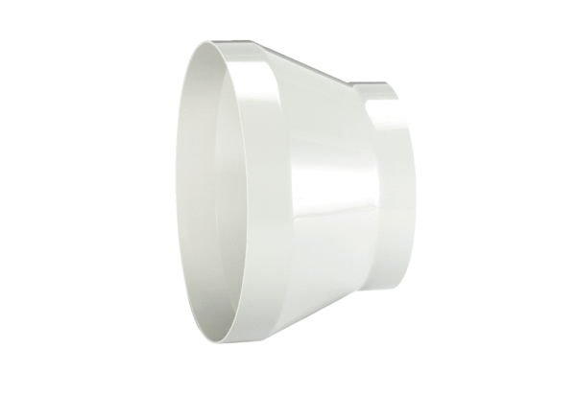Szűkítőidom REM 18/14Csomagolási egység: 1 darabVálaszték: C
Termékszám: 0059.0629Gyártó: MAICO

